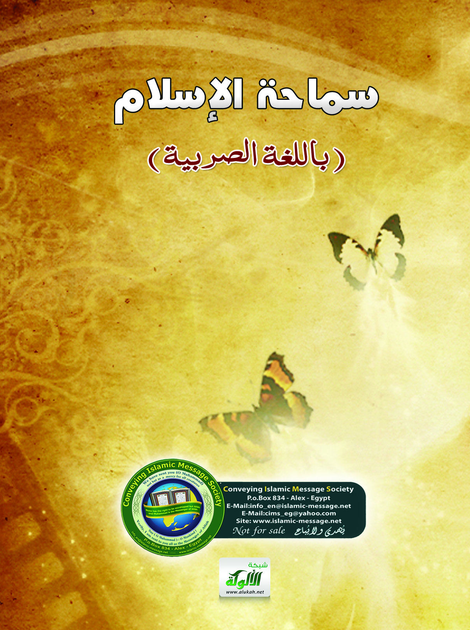
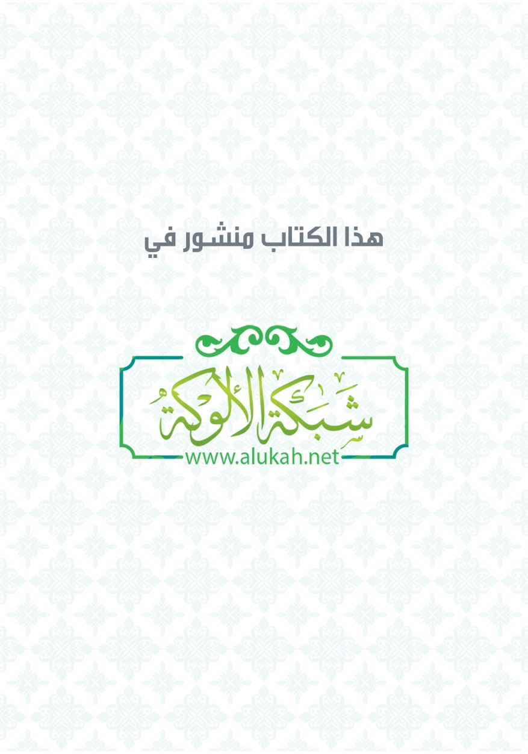
Толеранција ислама
] Српски – Serbian – صربي [
Мухаммед б. Ибрахим ет- Тувејџири
Превод: Фејзо Радончић
Ревизија: Љубица Јовановић

سماحة الإسلام(صربي)

2014 - 1435

Толеранција ислама
Питање:
Како да немуслиманима докажемо да је ислам толерантна и једноставна вера?
Одговор:
Хвала Аллаху Узвишеном.
Ислам је вера самилости и благости, вера опраштања и лакоће, и није Аллах Узвишени задужио ову заједницу осим с оним што је она у могућности да изврши. Шта урадиш од добра бићеш награђен за њега, а шта будеш урадио од лоших дела одговараћеш за њих, као што каже Узвишени:
Аллах никога не оптерећује преко могућности његових: у његову корист је добро које учини, а на његову штету зло које уради. (Кур'ан - поглавље Ел-Бекара, 286.)
И ослободио је Аллах Узвишени муслимане потешкоћа и оптерећења у свим прописима, каже Узвишени: Он вас је изабрао и у вери вам ништа није тешко прописао. (Кур'ан - поглавље Ел-Хаџџ, 78.)
И сваки грех у који упадне муслиман због грешке, из заборава, или под присилом, њему је од Аллаха опроштено, као што каже Узвишени: Господару наш, не казни нас ако заборавимо или што нехотице учинимо. (Кур'ан - поглавље Кур'ан - поглавље Ел-Бекара, 286.)
И рекао је Аллах да ће им опростити.
Муслиман ће бити обрачунаван за оно што намерно уради а не оно што грешком учини, као што каже Узвишени: Није грех ако у томе погрешите, грех је ако то намерно учините. (Кур'ан - поглавље Ел-Ахзаб, 5.)
Аллах је Благ и Милостив, послао је Мухаммеда, мир над њим, са олакшицом и толеранцијом, каже Узвишени: Аллах жели да вам олакша, а не да потешкоће имате. (Кур'ан - поглавље Ел-Бекара, 185.)
Каже Посланик, мир над њим: „Вера (ислам) је лака. Нико се неће хрвати са овом вером, а да га она не савлада. Будите умерени, радите исправно (без претеривања и без занемаривања), и обрадујте људе.“
А шејтан (сотона, ђаво) је човеков највећи непријатељ, одвраћа га од његовог Господара, и улепшава му грешење, као што каже Узвишени:
Њима је овладао ђаво и учинио да забораве на Аллаха. Они су на ђавољевој страни, а они на ђавољевој страни ће, сигурно, настрадати. (Кур'ан - поглавље Ел-Муџадела, 19.)
И говор душе - Аллах Узвишени опрашта, као што каже Посланик, мир над њим: „Заиста је Аллах опростио мом уммету (народу) оно на што га његова душа наговара, све док то не уради или проговори.“
Ко буде урадио какво лоше дело па му га Аллах сакрије није му дозвољено да он после прича о томе, због речи Посланика, мир над њим: „Сваком од мог уммета ће бити опроштено осим онима који износе своје грехе.“
Ако човек погреши па се покаје Аллаху, Аллах ће му примити покајање.
Господар ваш је сам Себи прописао да буде милостив: ако неко од вас учини какво ружно дело из лакомислености, па се после покаје и поправи – па, Аллах ће доиста опростити и самилостан бити. (Кур'ан-поглавље Ел-Ен’ам, 54)
Аллах је Племенит и умножава награду за добра дела, и опрашта лоша дела, као што каже Посланик, мир над њим, преносећи од свог Господара Узвишеног да је рекао: „Заиста је Аллах записао добра и лоша дела, онда их је појаснио, па ко буде хтео да уради добро па га не буде урадио, Аллах ће му уписати у потпуности добро дело, а ако се буде потрудио да га уради и уради га, Аллах ће му уписати десет добрих дела, па све до седам стотина пута, и још више од тога. А онај ко буде хтео да уради какво лоше дело па га не уради, Аллах ће му уписати добро дело, а ако се буде потрудио па уради лоше дело, Аллах ће му уписати један грех.“

Ибнул-Мунир каже: „Овим се не мисли на забрану настојања да се богослужење што потпуније и савршеније изврши, јер је то похвална ствар, већ се забрањује претеривање које води у клонулост, или претеривање у добровољним молитвама које воде остављању онога што је прече, или одлагање обавезних молитва ван његовог времена. Пример тога је човек који пробдије целу ноћ и бори се против сна, али га сан савлада на крају ноћи па преспава заједничко клањање јутарње молитве у џамији, или клањање јутарње молитве у одабраном времену, или док не изађе Сунце, па прође прописано време молитве.“ Видети: Ибн Хаџер, Фетхул-Бари, 1/94., Дарул-Ма’рифе, 1379. х.г.
Будите расположни, позитивни, и људе обрадујте а не растужите их.
Хадис, бележи га Бухари, бр. 39.
Хадис, бележи Муслим, бр.127.
Хадис, бележи Муслим, бр. 2990.
Хадис, бележи Бухари.

